2016YNSA学会
後期実践セミナーのお知らせ

YNSA学会会員の皆様

中級セミナー参加資格について
昨年度までは中級・上級セミナーについて、宮崎リハビリテーションクリニックに於け
る受講経験も受講資格としておりましたが、基礎的な実力にバラつきがあることから、
本年度よりYNSA学会主催の実践講座を受講資格とすることと致しました。
ご理解くださいますようお願いいたします。
いずれのセミナーも定員に達し次第締め切らせていただきます。

【2016年度後期セミナー日程】

8/28（日） 初級セミナー
【受講資格】 鍼灸師・医師・歯科医師・獣医師
於：東京 【受講費用】 会員：20,000円 非会員：50,000円
【定 員】 40名
【時 間】 10：00～16：00（9：30受付開始）
【場 所】 あすか会議室：東京日本橋会議室 あすか1
〒103-0027 東京都中央区日本橋3-3-9-5階
http://www.ochanomizu.net/nihonbashi/access.html

10/23（日） 中級セミナー
【受講資格】 YNSA学会初級セミナー受講経験者
於：大阪 【受講費用】 会員：25,000円 非会員：55,000円
【定 員】 40名
【時 間】 10：00～16：00（9：30受付開始）
【場 所】 新大阪丸ビル別館 3-5号室
〒533-0033 大阪府大阪市東淀川区東中島1-18-22
℡：06-6325-1302 fax：06-6325-1133

12/11（日） 中級セミナー
【受講資格】 YNSA学会初級セミナー受講経験者
於：東京 【受講費用】 会員：25,000円 非会員：55,000円
【定 員】 40名
【時 間】 10：00～16：00（9：30受付開始）
【場 所】 あすか会議室：東京日本橋会議室 あすか1
〒103-0027 東京都中央区日本橋3-3-9-5階
http://www.ochanomizu.net/nihonbashi/access.html

- 後期は、初級・中級セミナーのみとなります。上級セミナーをご希望の先生には、大変申し訳ありませんが来年までお待ちくださいますようお願いいたします。

- これまで東京セミナーで利用していた田中八重洲ビルは、2016年4月をもって閉じることになりました。これまでと場所が異なりますので、くれぐれもご注意ください。

昼食はご自身でお持ちください（付近にお食事処もあります）

2016年後期ＹＮＳＡ学会セミナー実践講座 申込用紙
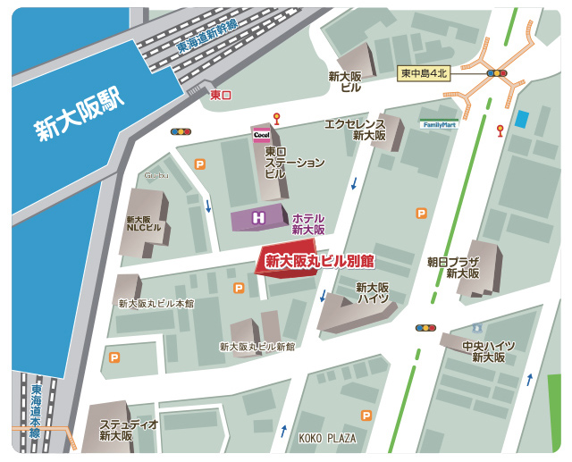
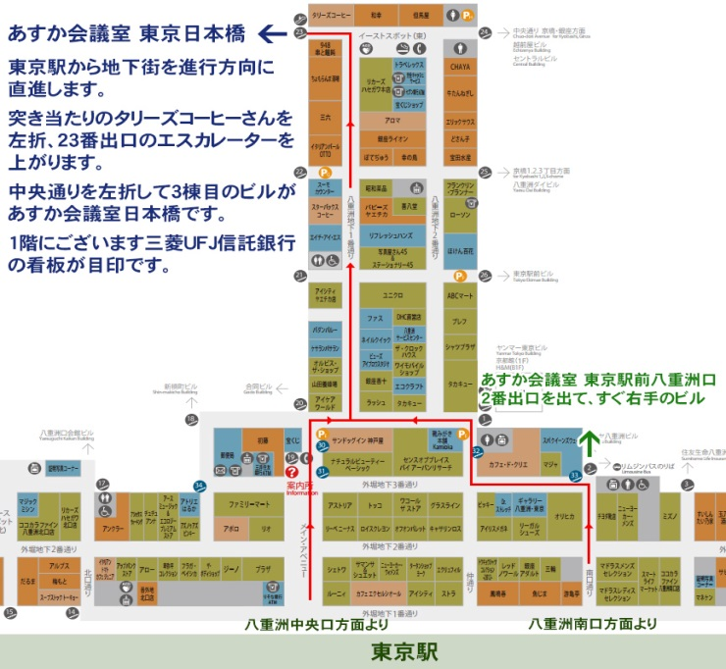

あすか会議室 東京日本橋会議室5階
あすか1
東京都中央区日本橋3-3-9-5階
当日連絡先 080-3704-4187
東京駅八重洲中央口より徒歩5分
http://www.ochanomizu.net/nihonbashi/access.html

新大阪丸ビル別館 3-5号室
大阪府大阪市東淀川区東中島1-18-22
℡：06-6325-1302
当日連絡先 080-3704-4187
JR新大阪駅東口より 徒歩2分
地下鉄御堂筋線大阪駅 ⑤⑥番出口より徒歩8分
http://marubiru-bekkan.com/access.php

【振込先】
三菱東京UFJ銀行 市ヶ谷支店店
普通預金 ０１５３４５７
YNSA学会（ワイエヌエスエイガッカイ）

振込名は所属機関名ではなく参加者のお名前でお願いします
振込時の手数料はご負担下さい

fax：03-3237-1778 mail：ynsa@kenkou-zoushin.com
医師
鍼灸師
歯科医師
獣医師

ふりがな
所属機関名：
〒 -

住所：

TEL： FAX：

Mail(PC用)：
ふりがな
お名前：

ご希望のセミナーにチェックを入れてください

8/28初級（東京） 10/23中級（大阪） 12/11中級（東京）

※中級セミナーをご希望の方への確認：初級セミナーの受講はお済みですか？ はい ／ いいえ

- 今回YNSA学会会員申込ご希望の方は、右の□にチェックをお願い致します
（入会金15,000円／年会費10,000円） 有効期限2016年12月31日

- 2015年会員で会員継続を希望する方は右の□にチェックをお願い致します
YNSA学会事務局東京支部 〒102-0074 東京都千代田区九段南4-8-21 山脇ビル５階 ℡：03-3221-6229 fax：03-3237-1778 Email : ynsa@kenkou-zoushin.com

